Областное бюджетное профессиональное образовательное учреждение
«Курский базовый медицинский колледж»

Методическая разработка
открытого урока для преподавателя
Тема: «Мышцы головы, шеи: функции, топография, группы»
Предмет (УД, МДК, ПМ)
ОП 02. Анатомия и физиология человека
Специальность 34.02.01 Сестринское дело

Разработчик:
преподаватель Субботина П.И.

Курск – 2024
Тема занятия: «Мышцы головы, шеи: функции, топография, группы».
- Тип занятия: практическое занятие.
- Место проведения: кабинет анатомии.
- Методы обучения: беседа, проблемное обучение на основе задачного подхода, работа малыми группами.
- Цели занятия:
Образовательная:
Создать условия для закрепления и совершенствования знаний о мышечной системе, топографии и функциях мышц головы и шеи.
Развивающая:
Продолжить развивать аналитические способности на основе обоснования связей между строением и функциями мышц.
Воспитательная:
Формирование учебной мотивации через демонстрацию практического применения знаний.
- Требования к уровню усвоения дидактических единиц:
Уметь:
-находить мышцы на таблицах и схемах;
-анализировать связь между строением мышцы и основными свойствами и её функциями.
Знать:
-топографию мышц лица и шеи;
-свойства и функции мышц головы и шеи;
-группы мышц головы;
-группы мышц шеи.
- Формирование компетенций:
ОК 01: Выбирать способы решения задач профессиональной деятельности применительно к различным контекстам.
ОК 02: Использовать современные средства поиска, анализа и интерпретации информации, информационные технологии для выполнения задач профессиональной деятельности.
ОК 08: Использовать средства физической культуры для сохранения и укрепления здоровья в процессе профессиональной деятельности и поддержания необходимого уровня физической подготовленности.
ПК 3.1.: Консультировать население по вопросам профилактики заболеваний.
ПК 3.2.: Пропагандировать здоровый образ жизни.
ПК 3.3.: Участвовать в проведении профилактических осмотров и диспансеризации населения.
ПК 4.1.: Проводить оценку состояния пациента.
ПК 4.2.: Выполнять медицинские манипуляции при оказании медицинской помощи пациенту.
ПК 4.3.: Осуществлять уход за пациентом.
ПК 4.5.: Оказывать медицинскую помощь в неотложной форме.
ПК 4.6.: Участвовать в проведении мероприятий медицинской реабилитации.
ПК 5.1.: Распознавать состояния, представляющие угрозу жизни.
ПК 5.2.: Оказывать медицинскую помощь в экстренной форме.
ПК 5.3.: Проводить мероприятия по поддержанию жизнедеятельности организма пациента (пострадавшего) до прибытия врача или бригады скорой помощи.
- Материально-техническое оснащение урока: компьютер, презентации, макет мышц человека 1 шт., таблица «Мышцы человека» 1 шт., дидактический материал, атлас-раскраска.
- План практического занятия:
Этап занятия | Продолжительность этапов
Организационный момент | 1 мин.
Мотивация изучаемой темы | 2 мин.
Совместное целеполагание | 1 мин.
Контроль уровня знаний обучающихся (проверка домашнего задания, актуализация знаний по вопросам темы) | 5 мин.
Инструктаж обучающихся по выполнению практических заданий, демонстрация выполнения преподавателем (при необходимости) | 5 мин.
Самостоятельная работа обучающихся | 70 мин.
Рефлексия, само- и взаимооценка (достижение цели занятия), закрепление изученного материала. | 3 мин.
Подведение итогов занятия. Выставление оценок. | 2 мин.
Задание на дом | 1 мин.

- Ход занятия:
1. Организационный момент
Обеспечение своевременного начала занятия, проверка готовности группы к занятию (наличие необходимой документации и материалов, выполненного домашнего задания), подготовленность рабочего места и внешнего вида студентов. Основная цель – создание условий для проведения занятия.

2. Мотивация и целеполагание

Студенты самостоятельно определяют цели и тему занятия при помощи видеоролика и вопросов преподавателя:
- Что мы сейчас с Вами делаем?
- А зачем нужно общение?
- Как можно общаться?
- Можно ли разговаривать без слов?
- Приведите пример.
- А жесты – это единственный вид общения без слов?
- Можно ли при помощи мимики передать информацию? Приводит пример и нахмуривается.
- Что именно нам помогает в этом?
- Какие именно мышцы?

Для ответа на эти вопросы студентам необходимо вспомнить:
- какую роль выполняют мышцы головы и шеи;
- на какие группы они делятся;
- в чём значение данных групп мышц;
- каковы их функциональные особенности.

Тема и цели записываются в тетрадь для практических работ.
3. Контроль уровня знаний
Среди студентов проводиться фронтальный опрос:
- Какие группы мышц можно выделить на голове?
- Приведите пример мимических мышц.
- Приведите пример жевательных мышц.
- Какие группы мышц можно выделить на шее?
- Приведите пример поверхностной мышцы.
- Приведите пример глубокой мышцы.
- А относительно подъязычной мышцы?
- Куда тянут кость надподъязычные мышцы?
- Куда её тянут подподъязычные мышцы?
- Приведите пример надподъязычных мышц.
- Приведите пример подподъязычных мышц.
Критерии оценки:
Ответ дан. | 1 балл
Ответ не дан. | 0 баллов

4. Самостоятельная работа студентов
Задания делятся устные и письменные, которые можно выполнять как индивидуально, так и группой (Приложение №2):
1) Студентам необходимо в тетради заполнить таблицу со сравнительной характеристикой групп мышц головы – жевательные и мимические. По мере заполнения и выслушивания предположения студентов, преподаватель открывает строки таблицы, подтверждая их ответы.
Критерии оценки:
Таблица заполнена полностью. | 2 балла
Таблица заполнена не полностью. | 1 балл
Таблица не сделана. | 0 баллов

2) Следующее задание со «слепыми рисунками» устное. Студентам необходимо повторить, какие мимические и жевательные мышцы можно найти на голове человека. Для этого им необходимы плакаты с изображениями мышц головы. Преподаватель просит обучающихся назвать, какая мышца скрыта под цифрами. Педагог контролирует ответ и исправляет ошибки, если таковые будут.
Критерии оценки:
Студент не дал ответ. | 0 баллов
Студент ответил на задание. | 1 балл

3) В качестве закрепления материала по мимическим и жевательным мышцам преподаватель предлагает студентам игру-пантомиму:
- Студенты делятся на 2 группы.
- От каждой группы к доске выходят два человека и выбирают из списка представленных движений или гримас один вариант (Приложение №1).
- Демонстрируют движение или гримасу.
- Команды должны перечислить мышцы, участвующие в проявлении демонстрируемого движения. Студент, демонстрировавший движение, показывает мышцы на таблице.
Смысл игры – проверить, насколько хорошо студенты разбираются в мышцах лица, закрепить знания студентов относительно функций изученных мышц. При ответе студенты раскрашивают мышцы в атласе-раскраске (Положение №3).
Критерии оценки:
Участник команды не дал ответ. | 0 баллов
Участник команды дал неполный ответ на задание. | 1 балл
Участник команды дал полный ответ на задание. | 2 балла

4) Для расслабления и в целях сохранения здоровья обучающихся, преподаватель предлагает студентам мимическую гимнастику (5 минут):
- Статические (продолжительность от семи до десяти секунд.):
- «Обжора» - Как можно шире раскрыть глаза и рот.
- «Грусть» - Отпустить края губ вниз.
- «Обезьянка» - Максимально сильно надуть щёки при этом широко открыть глаза.
- «Вакуум» - Втянуть щёки.
- «Обида» - Сдвинуть брови, оттопырить губы, в особенности нижнюю.
- «Жираф» - Высунуть язык на максимально возможное расстояние.
- «Собачка» - Раскрыть рот, и положить язык на верх нижней губы.
- «Стрелка» - Напрячь и высунуть язык из полости рта в прямом положении.
- «Светофор» - Поочерёдно моргать глазами.
- «Расслабление» - Сделать глубокий вдох, лицо расслаблено (выдыхать ртом).
- «Умиротворение» - Расслабить лицо, и закрыть глаза.
- Динамические (продолжительность от трёх до пяти секунд):
- «Змейка» - Напрячь язык и стараться дотянуться до носа или подбородка.
- «Качели» - Поднимать и опускать края рта.
- «Хомячок» - Как можно сильнее надуть щёки, после чего втянуть их в себя.
- «Уточка» - Свернуть губы в трубочку, а затем растянуть в улыбке.
5) Дополнительно педагог предлагает студентам решить несколько ситуационных задач. Например, студенты на занятии по анатомии изучали мышцы головы на трупном материале. Они заметили, что не все мышцы головы покрыты фасциями. Является ли это патологией? Студентам необходимо доступно и логично обосновать свой ответ.
Критерии оценки:
Ответ включает полную информацию об объекте задачи, логически построен. | 3 балла
Ответ неполный, осуществлён при поддержке аудитории, логически построен. | 2 балла
Ответ неполный, разрозненный, осуществлён при помощи преподавателя. | 1 балл
Ответ не содержит конкретики, затруднён даже с помощью преподавателя. | 0 баллов

6) Для повторения групп мышц шеи преподаватель предлагает студентам дополнить схему. Задание выполняется устно. Студентам необходимо назвать группу мышц и их функции. Например, надподъязычные – тянут подъязычную кость вверх при глотании.
Критерии оценки:
Студент называет составляющие схемы с затруднением. | 1 балл
Студент называет составляющие верно. | 2 балла
Ответ отсутствует. | 0 баллов

7) Так же, как мышцы головы, студенты и преподаватель рассматривают мышцы шеи, разделяя их на группы. На каждом плакате обучающимся необходимо назвать, какие мышцы они видят и как бы они распределили их. Например, преподаватель задаёт вопросы:
- Назовите ТОЛЬКО поверхностные мышцы (1).
- Распределите цифры по группам: надподъязычные и подподъязычные (например, 4, 5, 2, 3 – надподъязычные). Назовите эти мышцы.
- Назовите глубокие мышцы.
Критерии оценки:
Студент не дал ответ. | 0 баллов
Студент ответил на задание. | 1 балл

8) Мышцы шеи так же раскрашиваются в атласе-раскраске на стр. 46 (Приложение №3).
Критерии оценки:
Задание выполнено. | 1 балл
Задание не выполнено. | 0 баллов

Критерии оценки по баллам:
от 89 до 80 – отлично
от 79 до 72 – хорошо всего возможно
от 71 до 63 – удовлетворительно
менее 63 – неудовлетворительно.
Для каждого учащегося:
13 баллов и более – отлично
от 12 до 10 баллов – хорошо
от 9 до 7 баллов – удовлетворительно
менее 7 баллов – неудовлетворительно
5. Закрепление изученного материала и рефлексия
Предлагаю тестовые задания с одним или несколькими правильными ответами – эталонный контроль.
После проведения проверочной работы совместно со студентами осуществляется проверка тестов, выявление ошибок, которые были допущены (Приложение №4).
Критерии оценки:
10 ответов | отлично
от 9 до 8 ответов | хорошо
от 7 до 5 ответов | удовлетворительно
менее 5 | неудовлетворительно

Оценка за задания и оценка за тест сравниваются, и выставляется среднее значение (в пользу студента).
Рефлексия осуществляется при помощи небольшого опросника:
1. Надеюсь, наше занятие Вам понравилось?
2. Как бы Вы оценили свою работу?
3. Почему?
4. Что показалось затруднительным?
6. Подведение итогов занятия
Подводим итоги занятия, выставляем оценки, комментируем работу каждого студента и анализируем полученные знания и умения, изученные на протяжении занятия, словесно поощряем. Задание на дом.
10. Приложение дидактического материала для обеспечения деятельности преподавателя и обучающихся.

Приложение 1
Игра-пантомима для студентов
- Смещение челюсти в сторону.
- Губки «уточкой».
- Односторонняя ухмылка.
- Улыбка с закрытым ртом.
- Поднимание бровей.
- Гримаса отвращения.
- Открывание рта.
- Зажмуривание.
- Выдвижение челюсти вперёд.
- Круговое вращение челюстью.

Приложение 2
Презентация для практического задания
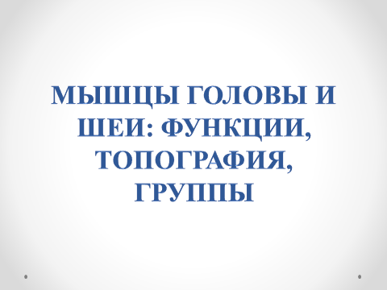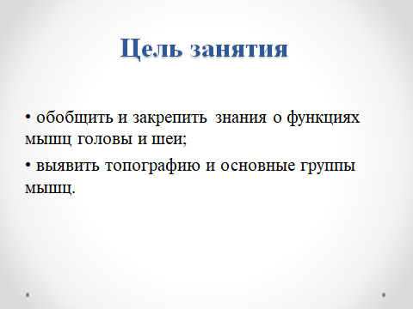
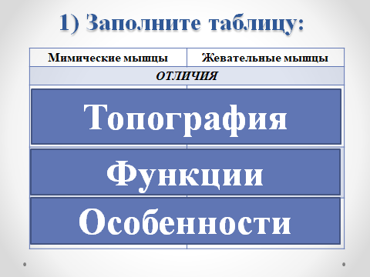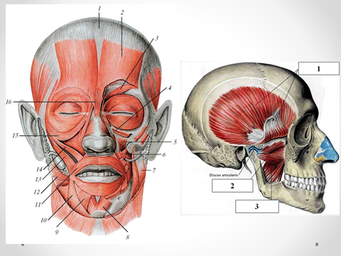
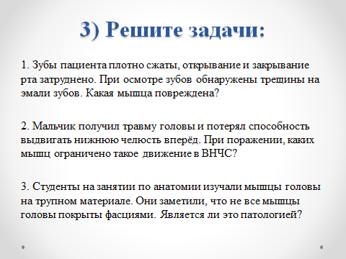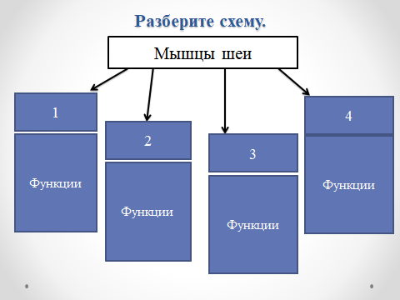
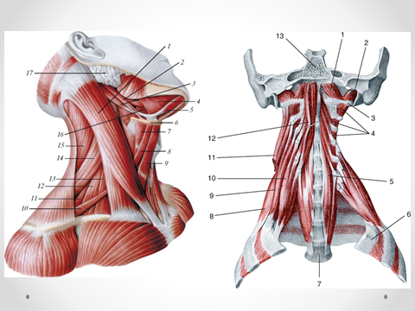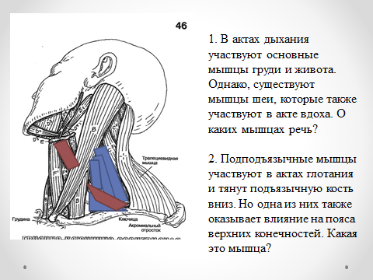
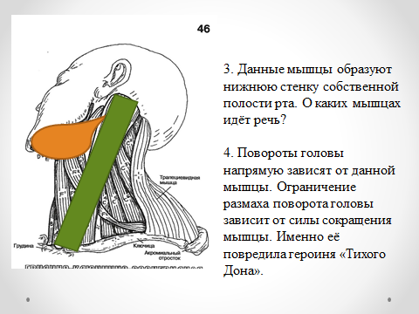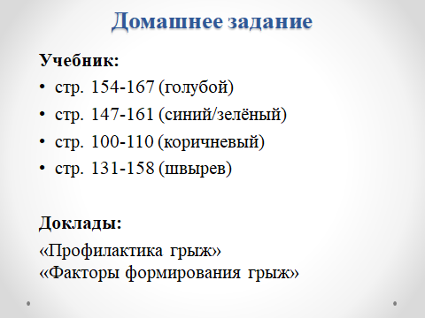

Приложение 3
Атлас-раскраска для обучающихся
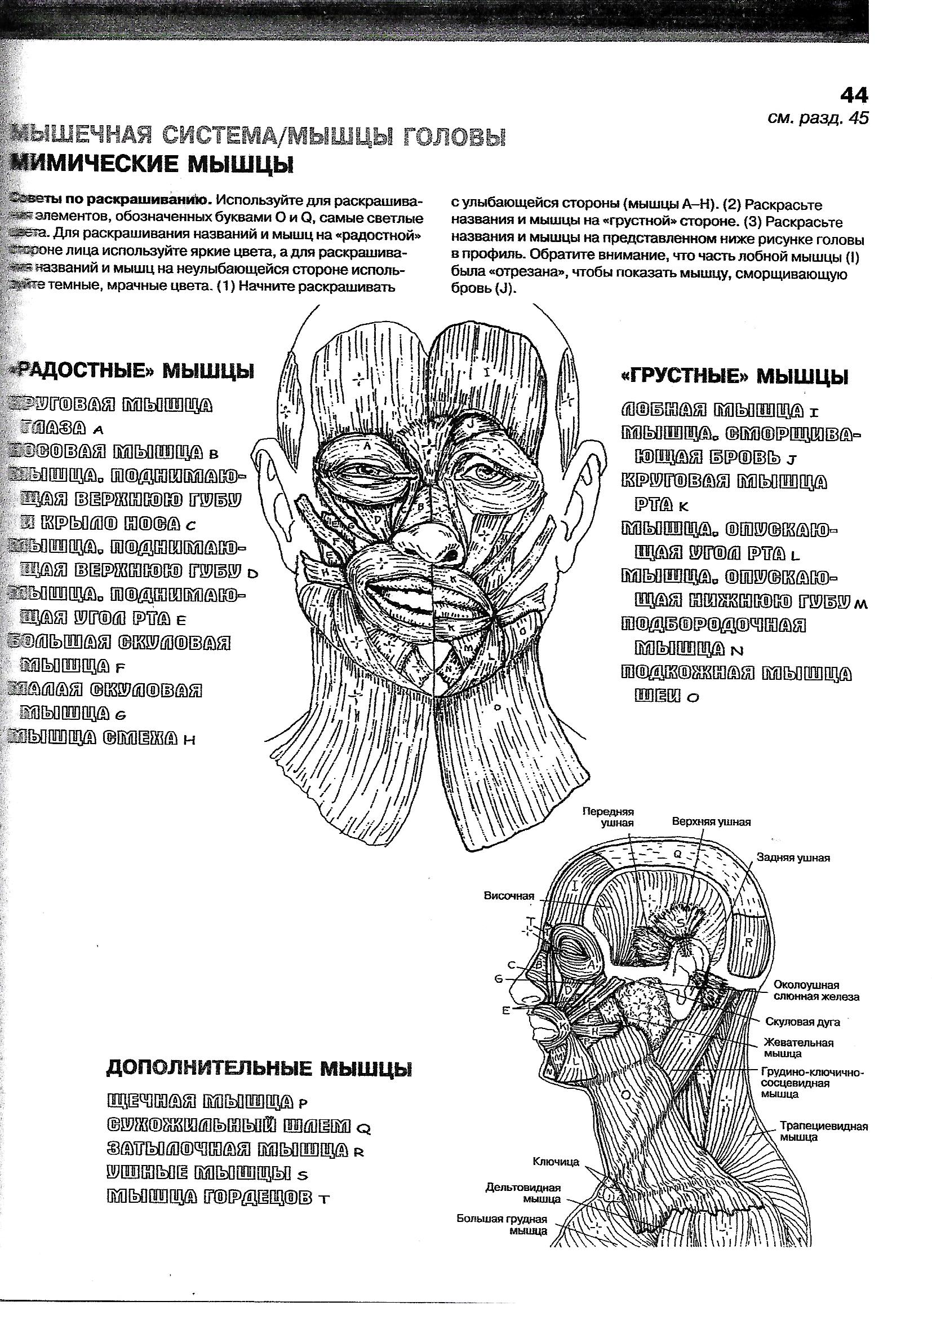
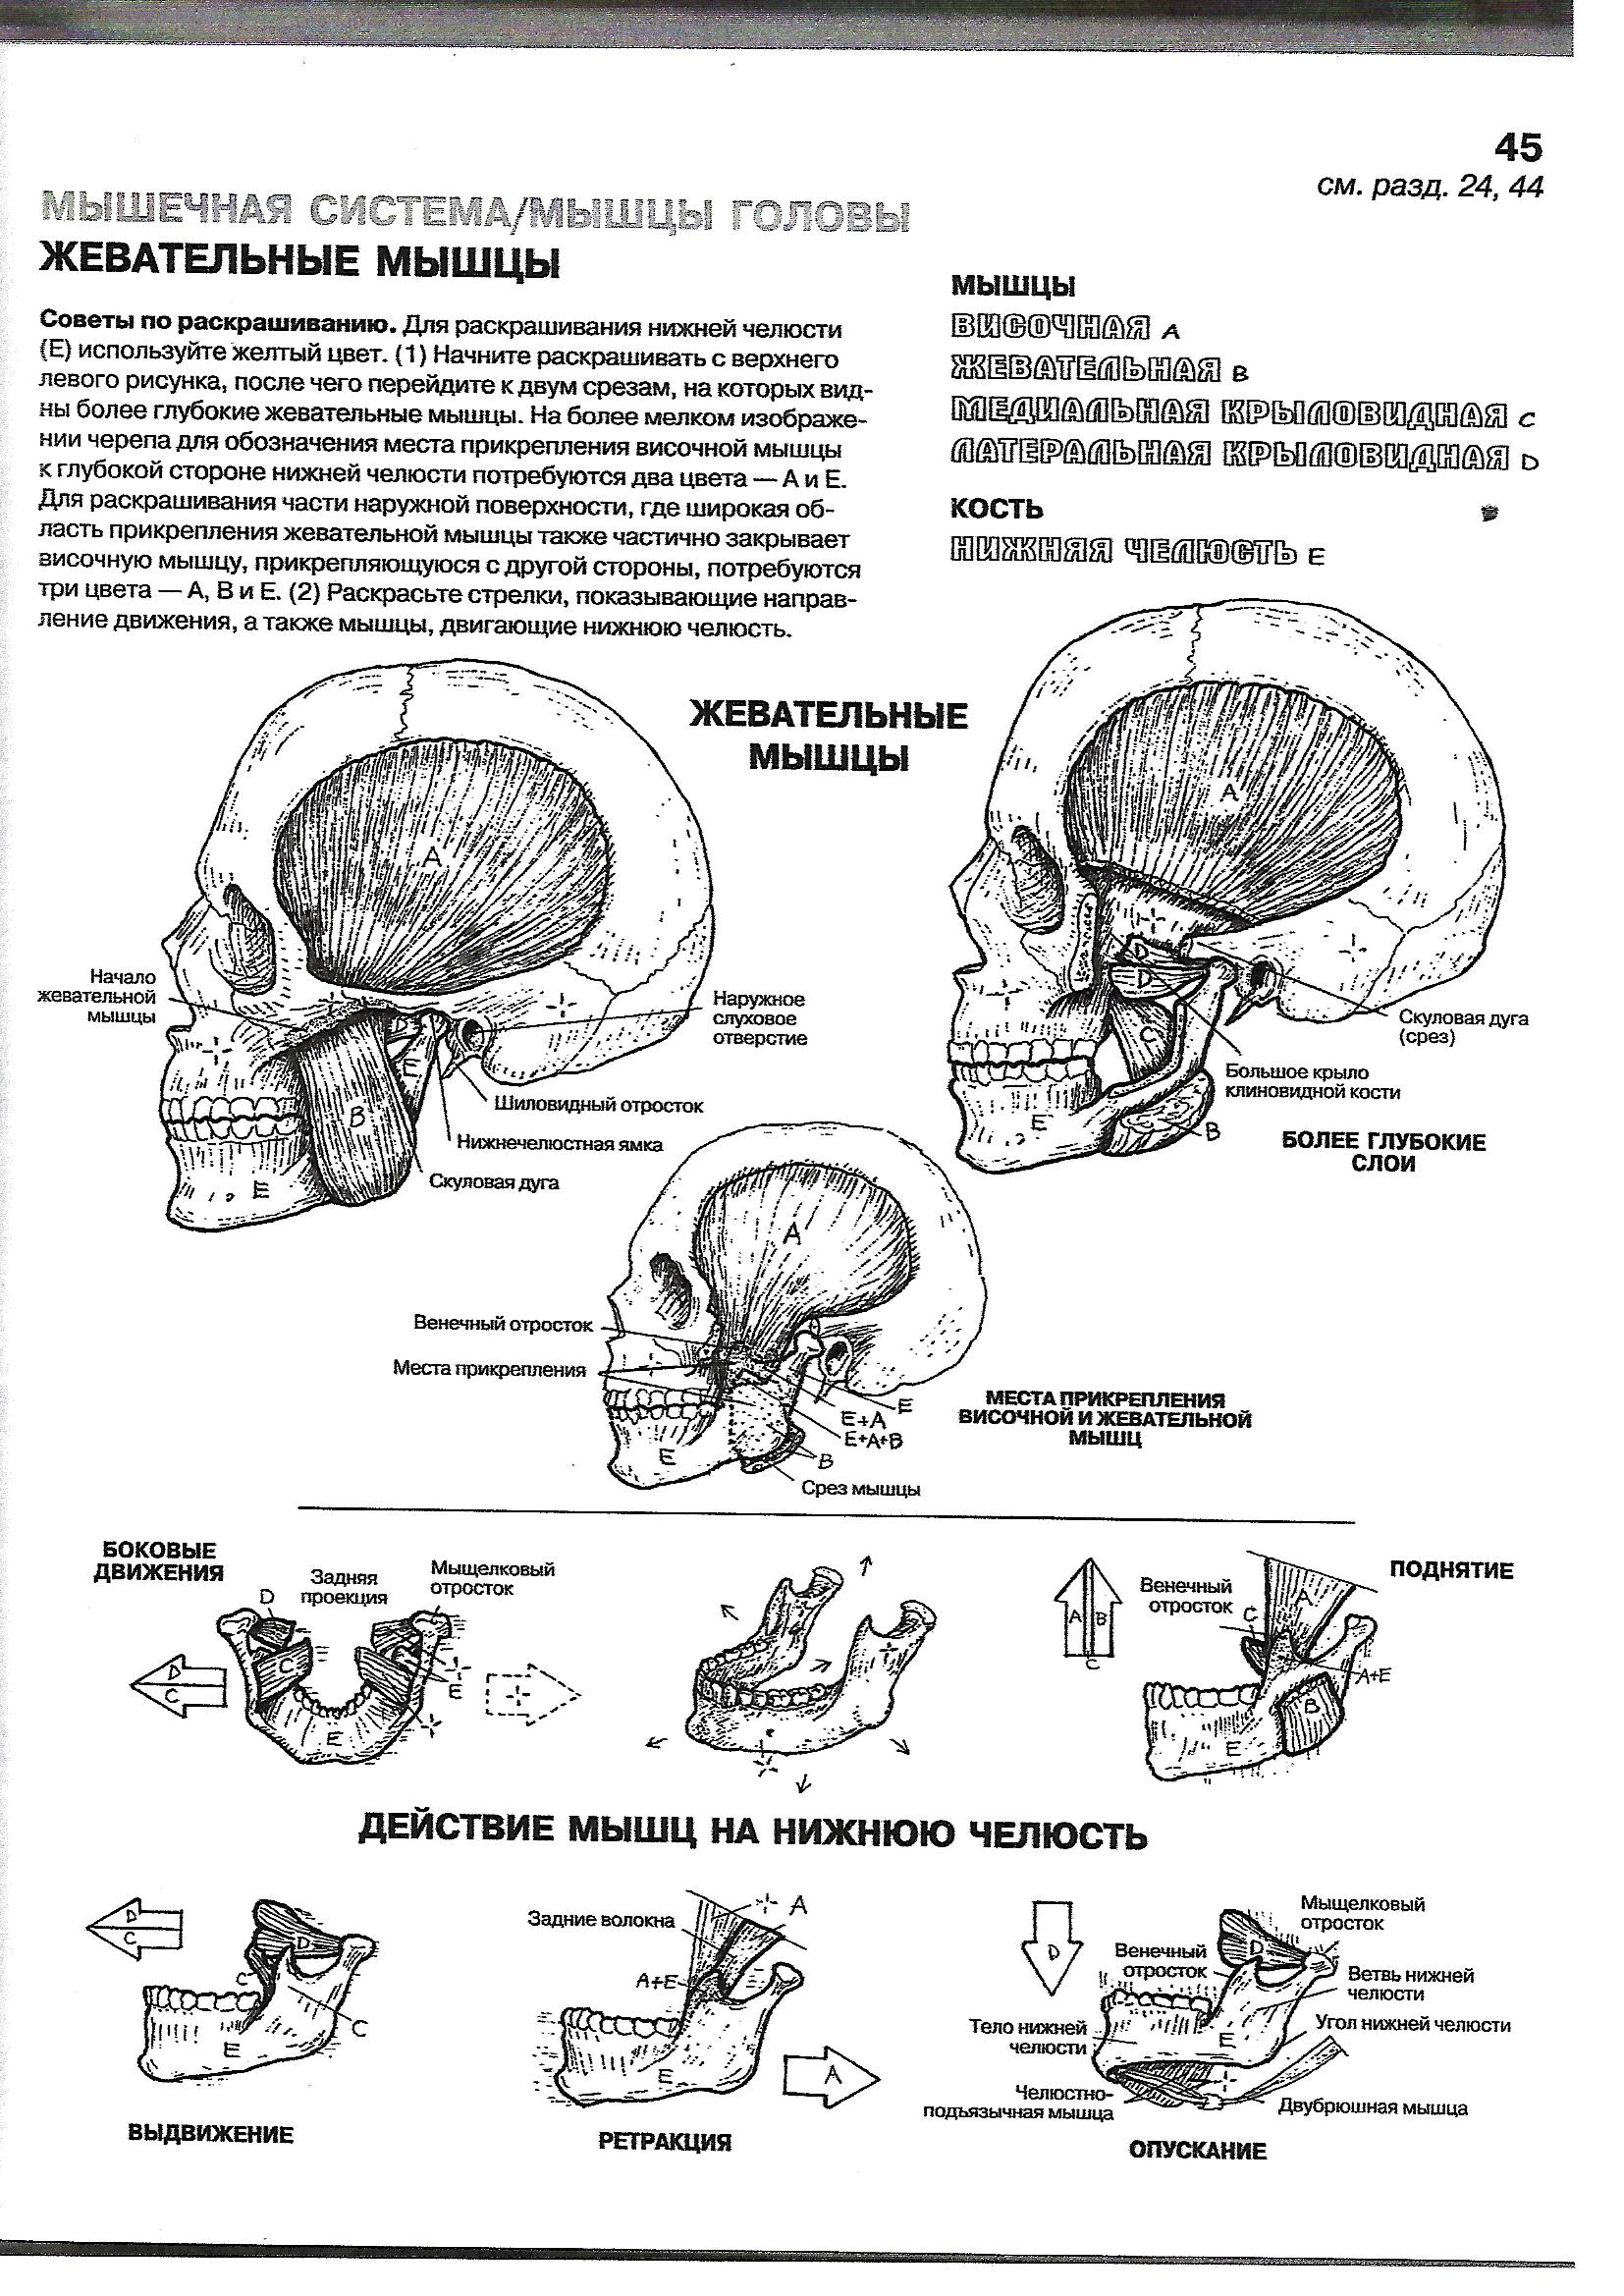
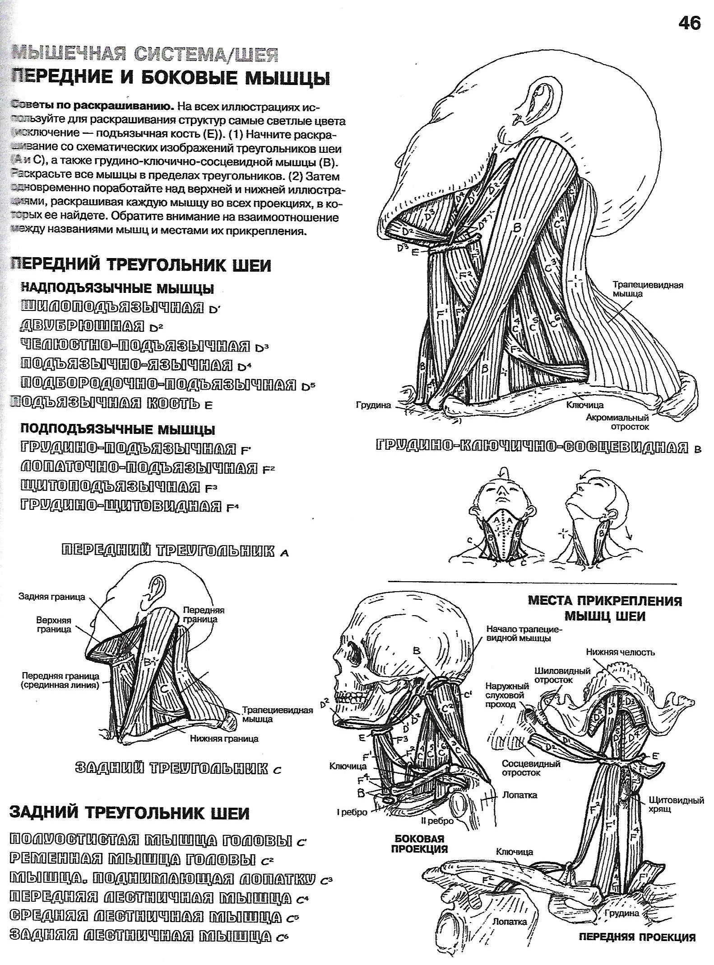

Приложение 4
Тестовые задания по теме «Мышцы головы, шеи: функции, топография, группы»:
Решите тест (один или несколько правильных ответов).
- К поверхностным мышцам шеи относятся:
- грудино-ключично-сосцевидная мышца
- подзатылочные мышцы
- подкожная мышца шеи
- лестничные мышцы
- Под цифрой 12 обозначена:
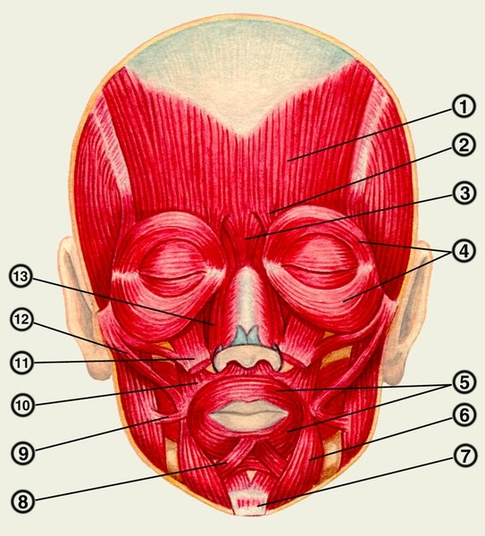
- мышца, поднимающая угол рта
- скуловая мышца
- мышца, поднимающая верхнюю губу
- мышца смеха
- За смещение челюсти в сторону отвечают:
- крыловидные мышцы
- височная мышца
- жевательная мышца
- Подъязычную кость поднимают:
- грудино-подключичная мышца
- шилоподъязычная мышца
- лопаточно-подъязычная мышца
- челюстно-подъязычная мышца
- К мышцам шеи НЕ относится мышца, обозначенная под номером:
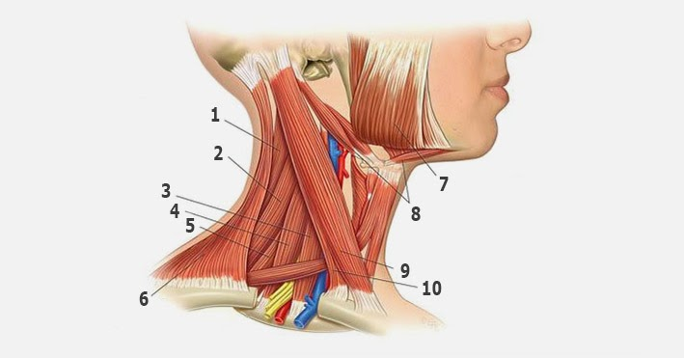
- 6
- 8
- 9
- 3
- Мышца смеха обозначена под цифрой:
- 5
- 9
- 7
- 8
- К мимическим мышцам относятся:
- жевательная
- круговая рта
- скуловые мышцы
- височная
- Под цифрой 1 скрыта мышца:
- ременная мышца головы
- передняя лестничная
- поднимающая лопатку
- средняя лестничная
- Мышца, которая тянет брови вверх:
- мышца, сморщивающая бровь
- мышца гордецов
- лобная
- носовая мышца
- Мышца, отвечающая за открывание и закрывание рта:
- височная мышца
- скуловая мышца
- жевательная мышца
- круговая мышца рта
Ответы:
1 | 2 | 3 | 4 | 5 | 6 | 7 | 8 | 9 | 10
а в | б | а | б г | а | б | б в | а | в | в

Приложение 5
Ответы на задания
1) Фронтальный опрос:
1. Какие группы мышц можно выделить на голове? (мимические и жевательные)
2. Приведите пример мимических мышц. (круговая рта и т.д.)
3. Приведите пример жевательных мышц. (жевательная и т.д.)
4. Какие группы мышц можно выделить на шее? (поверхностные и глубокие)
5. Приведите пример поверхностной мышцы. (подкожная и т.д.)
6. Приведите пример глубокой мышцы. (лестничные и т.д.)
7. А относительно подъязычной мышцы? (надподъязычные и подподъязычные)
8. Куда тянут кость надподъязычные мышцы? (вверх)
9. Куда её тянут подподъязычные мышцы? (вниз)
10. Приведите пример надподъязычных мышц. (двубрюшная и т.д.)
11. Приведите пример подподъязычных мышц. (щитоподъязычная и т.д.)
2) Задания:
1. Задание с таблицей.
Топография: откуда начинаются, где заканчиваются.
Функции: за что отвечают.
Особенности: парные, непарные, есть или нет фасции.
Ответ:
Мимические мышцы | Жевательные мышцы
Отличия
Начинаются от разных костей черепа и вплетаются в волокна кожи головы. | Начинаются от разных костей черепа и заканчиваются на нижней челюсти.
Участвуют в образовании складок и морщин, выражая мимику человека. | Воздействуют на ВНЧС, приводят в движение нижнюю челюсть.
Не имеют фасций. Бывают парные и непарные. | Парные мышцы, имеющие фасции.

2. Задание со «слепым рисунком» мимических и жевательных мышц.
Ответы:
Мимические | Жевательные
1 - сухожильный шлем;  2 - лобное брюшко затылочно-лобной мышцы;  3 - мышца, сморщивающая бровь;  4 - мышца, поднимающая верхнюю губу;  5 - мышца, поднимающая угол рта;  6 - щечная мышца;  7 - жевательная мышца;  8 - подбородочная мышца;  9 - мышца, опускающая нижнюю губу;  10 - мышца, опускающая угол рта;  11 - круговая мышца рта;  12 - мышца смеха;  13 - большая скуловая мышца;  14 - малая скуловая мышца;  15 - круговая мышца глаза;  16 - мышца гордецов | 1 – височная мышца;  2 – латеральная крыловидная мышца;  3 – медиальная крыловидная мышца.

3. Игра-пантомима – повторение функций мимических и жевательных мышц, делимся на две команды:
1. Смещение челюсти в сторону – крыловидные мышцы (стр. 45 – C и D)
2. Губки «уточкой» - круговая мышца рта (стр. 44 – К)
3. Односторонняя ухмылка – мышца смеха, скуловые мышцы (стр. 44 – G, F, H)
4. Улыбка с закрытым ртом – то же самое, но с двух сторон.
5. Поднимание бровей – лобная мышца (стр. 44 – I)
6. Гримаса отвращения – мышца, опускающая нижнюю губу; мышца, опускающая угол рта; подбородочная; носовая; круговая глаза (стр. 44 – L, M, N, B, A)
7. Открывание рта – жевательная мышца (стр. 45 – B)
8. Зажмуривание – круговая глаза, носовая, гордецов (стр. 44 – только гордецов +)
9. Выдвижение челюсти вперёд – височная и крыловидные (стр. 45 – только височная А)
10. Круговое вращение челюстью – все жевательные (уже раскрашены).
5. Задачи:
1. Зубы пациента плотно сжаты, открывание и закрывание рта затруднено. При осмотре зубов обнаружены трещины на эмали зубов. Какая мышца повреждена? (жевательная)
2. Мальчик получил травму головы и потерял способность выдвигать нижнюю челюсть вперёд. При поражении, каких мышц ограничено такое движение в ВНЧС? (височная и крыловидные)
3. Студенты на занятии по анатомии изучали мышцы головы на трупном материале. Они заметили, что не все мышцы головы покрыты фасциями. Является ли это патологией? (нет, так как мимические мышцы не имеют фасций)
6. Схема:
Под цифрами скрыто название группы, под буквами – функции.
Ответы:
1 – глубокие – наклоны головы и повороты, дыхание.
2 – поверхностные – повороты головы, складки на шее.
3 – надподъязычные – глотание, тянут подъязычную кость вверх.
4 – подподъязычные – глотание, тянут кость вниз.
7. «Слепой рисунок» шеи:
Мышцы шеи | Группы
1 - грудино-ключично-сосцевидная мышца;  2 - шило-подъязычная мышца;  3 - заднее брюшко двубрюшной мышцы;  4 - челюстно-подъязычная мышца; 5 - переднее брюшко двубрюшной мышцы;  6 - подъязычная кость;  7 - щитоподъязычная мышца;  8 - верхнее брюшко лопаточно-подъязычной мышцы;  9 - грудино-подъязычная мышца; 10 - нижнее брюшко лопаточно-подъязычной мышцы;  11 - задняя лестничная мышца;  12 - средняя лестничная мышца;  13 - передняя лестничная мышца. | поверхностные  надподъязычные  надподъязычные  надподъязычные  надподъязычные  - ориентир  подподъязычные  подподъязычные  подподъязычные  подподъязычные  глубокие  глубокие  глубокие
На втором рисунке:  8 – задняя лестничная;  9 – средняя лестничная;  10 – передняя лестничная;  5 – длинная мышца шеи;  1 - передняя прямая мышца головы;  2 - латеральная прямая мышца головы | латеральная  латеральная  латеральная  предпозвоночная  предпозвоночная  предпозвоночная

8. Атлас-раскраска (стр. 46) и задания:
1. В актах дыхания участвуют основные мышцы груди и живота. Однако, существуют мышцы шеи, которые также участвуют в акте вдоха. О каких мышцах речь? (лестничные – С4, С5, С6)
2. Подподъязычные мышцы участвуют в актах глотания и тянут подъязычную кость вниз. Но одна из них также оказывает влияние на пояса верхних конечностей. Какая это мышца? (лопаточно-подъязычная – F2)
3. Данные мышцы образуют нижнюю стенку собственной полости рта. О каких мышцах идёт речь? (надподъязычные – все под буквой D)
4. Повороты головы напрямую зависят от данной мышцы. Ограничение размаха поворота головы зависит от силы сокращения мышцы. Именно её повредила героиня «Тихого Дона». (грудино-ключично-сосцевидная – В)

